

SupportHub

Plataforma Web de Gestión de Tickets de Soporte Técnico

Proyecto de Ingeniería de Software II

Presentado por:
Felipe Gutiérrez
Camilo Ossa

Asignatura:
Ingeniería de Software II

Docente:
Dinora Seneth Monsalve

Universidad:
Universidad Tecnológica de Pereira

Tabla de Contenido
1. Introducción 3
2. Planteamiento del Problema 4
3. Objetivos 4
3.1 Objetivo General 4
3.2 Objetivos Específicos 5
4. Alcance del Proyecto 5
5. Requerimientos del Sistema 5
5.1 Requerimientos Funcionales 5
5.2 Requerimientos No Funcionales 6
6. Historias de Usuario 6
HU1 – Registro de Ticket 6
Criterios de aceptación: 7
HU2 – Asignación de Ticket 7
Criterios de aceptación: 7
HU3 – Actualización del Estado del Ticket 7
Criterios de aceptación: 7
HU4 – Consulta de Tickets 8
Criterios de aceptación: 8
HU5 – Notificaciones Automáticas 8
Criterios de aceptación: 8
7. Modelado del Sistema 8
7.1 Diagrama de Casos de Uso 9
Explicación del Diagrama 10
7.2 Diagrama de Clases 10
Explicación del Diagrama 11
7.3 Diagrama Entidad–Relación 11
Explicación del Diagrama 12
8. Cumplimiento Normativo 13
8.1 Protección de Datos 13
8.2 Seguridad Informática 13
8.3 Calidad del Software 14

1. Introducción
En muchas organizaciones, la gestión de solicitudes de soporte técnico se realiza de manera informal mediante correos electrónicos o mensajes, lo que genera desorden, falta de seguimiento y demoras en la atención. Esta situación afecta la eficiencia del área de soporte y la satisfacción de los usuarios.
El presente proyecto consiste en el desarrollo de SupportHub, una plataforma web de gestión de tickets que permitirá registrar, asignar y dar seguimiento a incidencias técnicas de manera estructurada. El sistema incorporará control de roles, notificaciones automáticas y registro de auditoría, garantizando trazabilidad y seguridad de la información.
A través de este proyecto se aplicarán conceptos de Ingeniería de Software, incluyendo definición de requerimientos, modelado UML y cumplimiento de normativas de protección de datos, asegurando una solución organizada y alineada con estándares de calidad.

2. Planteamiento del Problema
En muchas organizaciones, la gestión de solicitudes de soporte técnico se realiza de forma desorganizada, utilizando correos electrónicos, mensajes instantáneos o comunicación verbal. Esto genera pérdida de información, falta de trazabilidad, demoras en la atención y dificultad para medir el desempeño del área de soporte.
La ausencia de un sistema centralizado impide llevar un control adecuado del estado de las incidencias, la asignación de responsabilidades y el historial de atención. Además, se incrementa el riesgo de incumplimiento de normativas relacionadas con la protección de datos y la seguridad de la información.
Por lo tanto, surge la necesidad de desarrollar una plataforma web que permita gestionar de manera estructurada, segura y eficiente las solicitudes de soporte técnico dentro de una organización.

3. Objetivos

3.1 Objetivo General
Desarrollar SupportHub, una plataforma web de gestión de tickets que permita registrar, asignar y dar seguimiento a solicitudes de soporte técnico de manera organizada y segura.

3.2 Objetivos Específicos
- Definir los requerimientos funcionales y no funcionales del sistema.
- Diseñar los modelos UML necesarios para la representación estructural y funcional del sistema.
- Implementar control de roles y autenticación segura.
- Garantizar trazabilidad mediante registro de auditoría.
- Asegurar el cumplimiento de normativas de protección de datos y buenas prácticas de seguridad.

4. Alcance del Proyecto
El proyecto contempla el diseño y modelado de una plataforma web que permita:
- Registro de tickets de soporte.
- Asignación de tickets a agentes.
- Actualización del estado de los casos.
- Consulta del historial de incidencias.
- Envío de notificaciones automáticas.
- Registro de acciones mediante logs de auditoría.
El proyecto no incluye la implementación de integración con sistemas externos, aplicaciones móviles ni despliegue en infraestructura productiva real.

5. Requerimientos del Sistema
En esta sección se describen los requerimientos funcionales y no funcionales que definen el comportamiento y las características de calidad del sistema SupportHub.

5.1 Requerimientos Funcionales
Los requerimientos funcionales describen las funcionalidades específicas que el sistema debe cumplir.
RF1. El sistema debe permitir a los usuarios registrar tickets indicando asunto, descripción y categoría.
RF2. El sistema debe permitir asignar tickets a un agente o técnico disponible.
RF3. El sistema debe permitir cambiar el estado del ticket (Abierto, En proceso, Resuelto, Cerrado).
RF4. El sistema debe permitir que los usuarios consulten el estado y el historial de sus tickets.
RF5. El sistema debe generar notificaciones automáticas cuando un ticket cambie de estado o reciba una respuesta.

5.2 Requerimientos No Funcionales
Los requerimientos no funcionales describen los atributos de calidad y restricciones que debe cumplir el sistema.
RNF1. Seguridad: El sistema debe implementar autenticación mediante usuario y contraseña cifrada.
RNF2. Disponibilidad: El sistema debe estar disponible al menos el 99% del tiempo mensual.
RNF3. Usabilidad: La interfaz debe ser intuitiva y accesible desde dispositivos de escritorio.
RNF4. Escalabilidad: El sistema debe soportar al menos 50 usuarios concurrentes sin degradación significativa del rendimiento.
RNF5. Auditoría: El sistema debe registrar logs de auditoría de todas las acciones críticas (creación, asignación y cierre de tickets).

6. Historias de Usuario
Las siguientes historias de usuario describen las necesidades del sistema desde la perspectiva de los diferentes actores involucrados. Cada historia incluye sus respectivos criterios de aceptación para validar su cumplimiento.

HU1 – Registro de Ticket
Como usuario del sistema, quiero registrar un ticket indicando asunto, descripción y categoría, para reportar una incidencia o solicitud de soporte técnico de manera formal.

Criterios de aceptación:
- El sistema debe permitir ingresar asunto, descripción y categoría como campos obligatorios.
- El ticket debe generarse con estado inicial “Abierto”.
- El sistema debe asignar un identificador único al ticket.
- El usuario debe recibir confirmación de la creación del ticket.

HU2 – Asignación de Ticket
Como administrador del sistema, quiero asignar un ticket a un agente disponible, para garantizar su atención oportuna.

Criterios de aceptación:
- El sistema debe mostrar la lista de agentes disponibles.
- Solo el administrador puede realizar la asignación.
- El ticket debe cambiar automáticamente a estado “En proceso” al ser asignado.
- El agente debe recibir una notificación de asignación.

HU3 – Actualización del Estado del Ticket
Como agente de soporte, quiero actualizar el estado del ticket (En proceso, Resuelto, Cerrado), para reflejar el avance real del caso.

Criterios de aceptación:
- Solo el agente asignado puede cambiar el estado del ticket.
- El sistema debe registrar fecha y hora del cambio.
- El usuario debe recibir notificación cuando el estado cambie.
- El ticket no puede cerrarse sin haber sido marcado previamente como “Resuelto”.

HU4 – Consulta de Tickets
Como usuario del sistema, quiero consultar el estado y el historial de mis tickets, para hacer seguimiento a mis solicitudes de soporte.

Criterios de aceptación:
- El usuario solo puede visualizar sus propios tickets.
- El sistema debe mostrar el historial de cambios y comentarios.
- Debe permitir filtrar tickets por estado.
- La información debe presentarse en orden cronológico.

HU5 – Notificaciones Automáticas
Como usuario o agente, quiero recibir notificaciones cuando un ticket cambie de estado o reciba una respuesta, para mantenerme informado sin necesidad de revisar constantemente el sistema.

Criterios de aceptación:
- El sistema debe enviar notificaciones por correo electrónico.
- Debe notificarse cualquier cambio de estado.
- Debe notificarse la adición de nuevos comentarios.
- Las notificaciones deben enviarse en un tiempo máximo de un minuto después del evento

7. Modelado del Sistema
El modelado del sistema permite representar gráficamente la estructura y el comportamiento de SupportHub, facilitando la comprensión de sus funcionalidades y la interacción entre los actores y el sistema.

7.1 Diagrama de Casos de Uso
A continuación se presenta el diagrama de casos de uso del sistema SupportHub, el cual muestra la interacción entre los actores principales (Usuario, Agente y Administrador) y las funcionalidades del sistema.
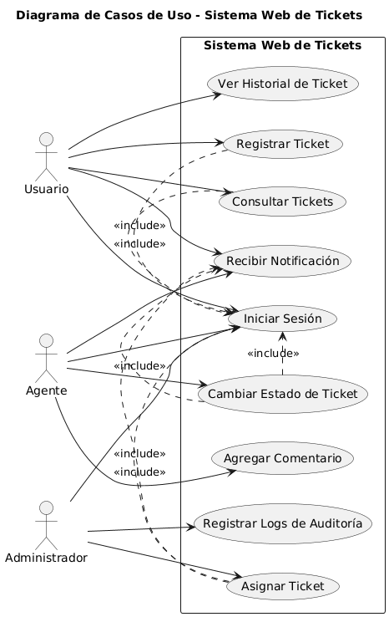
Figura 1. Diagrama de Casos de Uso – SupportHub

Explicación del Diagrama
El diagrama de casos de uso representa las funcionalidades principales del sistema y los actores que interactúan con él.
El Usuario puede iniciar sesión, registrar tickets, consultar el estado de sus solicitudes y recibir notificaciones.
El Agente puede iniciar sesión, actualizar el estado de los tickets asignados, agregar comentarios y recibir notificaciones relacionadas con los casos que gestiona.
El Administrador tiene la capacidad de asignar tickets a los agentes y supervisar las acciones críticas del sistema mediante el registro de auditoría.
Asimismo, se evidencia que varios casos de uso incluyen el proceso de autenticación, garantizando que solo usuarios autorizados puedan acceder a las funcionalidades del sistema.

7.2 Diagrama de Clases
Se presenta el diagrama de clases del sistema SupportHub, el cual describe la estructura estática del sistema, sus principales clases, atributos, métodos y relaciones.
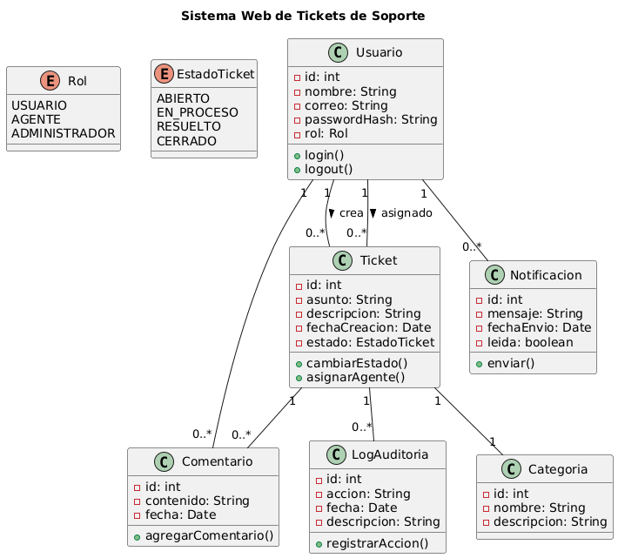
Figura 2. Diagrama de Clases – SupportHub

Explicación del Diagrama
El diagrama de clases representa la estructura interna del sistema SupportHub, mostrando las entidades principales que lo conforman y sus relaciones.
La clase Usuario gestiona la información de los usuarios del sistema, incluyendo su rol (Usuario, Agente o Administrador), lo que permite implementar control de acceso basado en roles.
La clase Ticket constituye el núcleo del sistema, ya que almacena la información relacionada con las incidencias registradas, incluyendo su estado, fecha de creación y datos descriptivos.
La clase Categoria permite clasificar los tickets según su tipo, facilitando la organización y gestión de los casos.
La clase Comentario registra las interacciones realizadas sobre un ticket, garantizando trazabilidad del proceso de atención.
La clase Notificacion se encarga de gestionar los avisos automáticos generados cuando ocurren cambios relevantes en los tickets.
Finalmente, la clase LogAuditoria permite registrar acciones críticas dentro del sistema, fortaleciendo la seguridad y el cumplimiento normativo.
Este diagrama sirve como base para el diseño lógico del sistema y la implementación de la base de datos.

7.3 Diagrama Entidad–Relación
A continuación, se presenta el diagrama Entidad–Relación del sistema SupportHub, el cual describe la estructura de la base de datos y las relaciones entre las entidades.
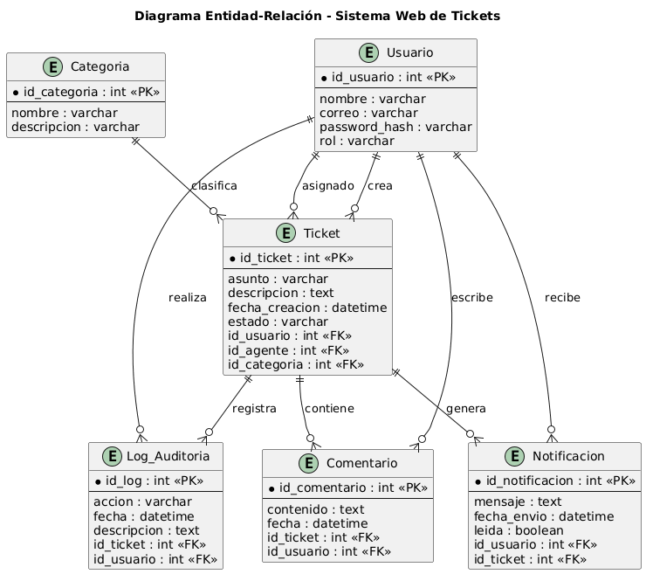
Figura 3. Diagrama Entidad–Relación – SupportHub

Explicación del Diagrama
El diagrama Entidad–Relación representa el modelo lógico de la base de datos del sistema SupportHub, identificando las entidades principales, sus atributos y las claves primarias y foráneas que garantizan la integridad referencial.
La entidad Usuario almacena la información de las personas que interactúan con el sistema. La entidad Ticket se relaciona con Usuario mediante claves foráneas que permiten identificar tanto al creador como al agente asignado.
La entidad Categoria clasifica los tickets, mientras que Comentario registra las interacciones asociadas a cada caso.
Por su parte, la entidad Notificacion permite gestionar los avisos generados por el sistema y su relación con los usuarios. Finalmente, la entidad Log_Auditoria asegura el registro de acciones críticas, fortaleciendo la trazabilidad y la seguridad del sistema.

8. Cumplimiento Normativo
El sistema SupportHub ha sido diseñado considerando el marco legal colombiano y estándares internacionales de calidad y seguridad de la información, con el fin de garantizar protección de datos, seguridad informática y calidad del software.

8.1 Protección de Datos
El sistema cumple con la Ley 1581 de 2012, la cual regula el tratamiento de datos personales en Colombia, así como con el Decreto 1377 de 2013, que establece disposiciones para la autorización y manejo de dicha información.
SupportHub implementa estas disposiciones mediante:
- Solicitud de consentimiento al momento del registro del usuario.
- Inclusión de política de tratamiento de datos personales.
- Almacenamiento seguro de contraseñas mediante cifrado (hash).
- Restricción de acceso a la información según el rol del usuario.
- Posibilidad de actualización o eliminación de datos conforme a la normativa.

8.2 Seguridad Informática
En materia de seguridad, el sistema considera lo establecido en la Ley 1273 de 2009, la cual sanciona conductas que atenten contra la confidencialidad, integridad y disponibilidad de los datos.
Asimismo, se adoptan buenas prácticas del estándar internacional ISO/IEC 27001, orientado a la gestión de la seguridad de la información, y las recomendaciones del OWASP, enfocadas en la mitigación de vulnerabilidades en aplicaciones web.
La implementación en SupportHub incluye:
- Autenticación segura mediante usuario y contraseña cifrada.
- Control de acceso basado en roles (Usuario, Agente, Administrador).
- Registro de logs de auditoría para acciones críticas.
- Validación de entradas para prevenir inyección SQL y ataques XSS.
- Uso de conexión segura HTTPS (en caso de despliegue real).
Estas medidas reducen el riesgo de acceso no autorizado, manipulación indebida de datos y vulnerabilidades comunes en aplicaciones web.

8.3 Calidad del Software
El sistema se diseña tomando como referencia el modelo de calidad definido en la norma ISO/IEC 25010, la cual establece características como funcionalidad, fiabilidad, usabilidad, eficiencia, mantenibilidad y seguridad.
La relación con los requerimientos no funcionales (RNF) del sistema es la siguiente:
- Seguridad (RNF1): Implementación de autenticación y cifrado de contraseñas.
- Disponibilidad (RNF2): Diseño orientado a garantizar un 99% de disponibilidad mensual.
- Usabilidad (RNF3): Interfaz intuitiva y accesible desde dispositivos de escritorio.
- Escalabilidad (RNF4): Soporte para al menos 50 usuarios concurrentes.
- Auditoría (RNF5): Registro detallado de acciones críticas del sistema.
De esta manera, SupportHub no solo cumple con los requerimientos funcionales establecidos, sino que también se alinea con estándares internacionales de calidad y buenas prácticas en el desarrollo de software.

